**Actividad.2 Elige de las opciones de abajo la característica que corresponda al recuadro (arrastra)**

**ENLACES QUÍMICOS.**

|  |  |  |
| --- | --- | --- |
| **Tipo de enlace** | **Característica.** | **Ejemplo** |
|  |  |  |
|  |  |  |
|  |  |  |

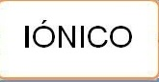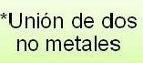 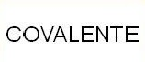 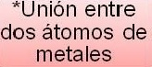 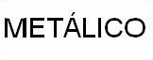 C:\Users\fracesgar\Desktop\9c37638d971bf33c7c5227120b26c595[1] - copia (9) - copia.jpg 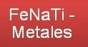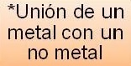C:\Users\fracesgar\Desktop\9c37638d971bf33c7c5227120b26c595[1] - copia (10) - copia.jpg